Министерство науки и высшего образования РФ
федеральное государственное автономное
образовательное учреждение высшего образования
«Омский государственный технический университет»

Факультет информационных технологий и компьютерных систем
Кафедра «Прикладная математика и фундаментальная информатика»

Лабораторная работа №1
по дисциплине Системы управления базами данных
Тема: Проектирование базы данных с использованием ER-технологии

Студента | Рау Алексея Евгеньевича
Курс | 3 | Группа | ФИТ-231
Направление | 02.03.02 Фундаментальная информатика и информационные технологии
Руководитель | доц., к.н.
 | Моисеева Н.А.
Выполнил
Проверил

Омск 2025
В процессе разработки были выделены следующие сущности: категория вакансий, соискатель, работодатель, вакансия, сотрудник службы занятости, заявка на вакансию, собеседование, трудоустройство.
В предметной области действуют следующие бизнес-правила:
- Соискатель может быть зарегистрирован в базе данных единожды, но может претендовать на множество вакансий путем подачи заявок.
- Работодатель имеет возможность размещать неограниченное количество вакансий.
- Каждая вакансия относится к одной профессиональной категории, при этом в одной категории может находиться множество вакансий.
- Для вакансии устанавливается остаток мест (количество открытых позиций), который не может быть отрицательным.
- Каждая заявка связывает одного соискателя с одной вакансией и фиксирует дату подачи.
- По одной заявке может быть проведено несколько собеседований с фиксацией даты, времени и результата.
- Успешное завершение заявки регистрируется в журнале трудоустройства с указанием даты приема на работу.
- За каждой заявкой может быть закреплен сотрудник службы занятости для курирования процесса.
Логическая модель данных в нотации IDEF1X представлена на рисунке 1. На схеме выделены сущности: КАТЕГОРИЯ, СОИСКАТЕЛЬ, РАБОТОДАТЕЛЬ, ВАКАНСИЯ, СОТРУДНИК, ЗАЯВКА, СОБЕСЕДОВАНИЕ, ТРУДОУСТРОЙСТВО, между которыми установлены связи типа «один-ко-многим». Есть рекурсивная связь, связывающая экземпляры сущности КАТЕГОРИЯ с другими экземплярами этой же сущности. Также присутствует идентифицирующая связь типа «один-к-одному» между сущностями ЗАЯВКА и ТРУДОУСТРОЙСТВО.

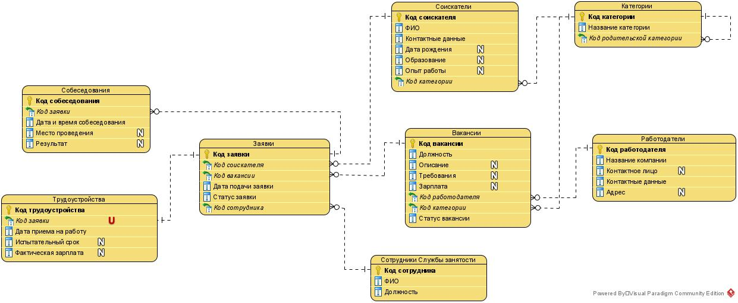
Рис. 1. Логическая модель данных предметной области
Физическая модель данных в нотации IDEF1X для целевой СУБД PostgreSQL представлена на рисунке 2. База данных Employment_Service состоит из восьми таблиц: Categories – список категорий вакансий, Applicants – список соискателей, Employers – список работодателей, Vacancies – список вакансий, Staff – список сотрудников службы занятости, Applications – список заявок соискателей на вакансии, Interviews – журнал проведенных собеседований, Employments – журнал успешных трудоустройств.

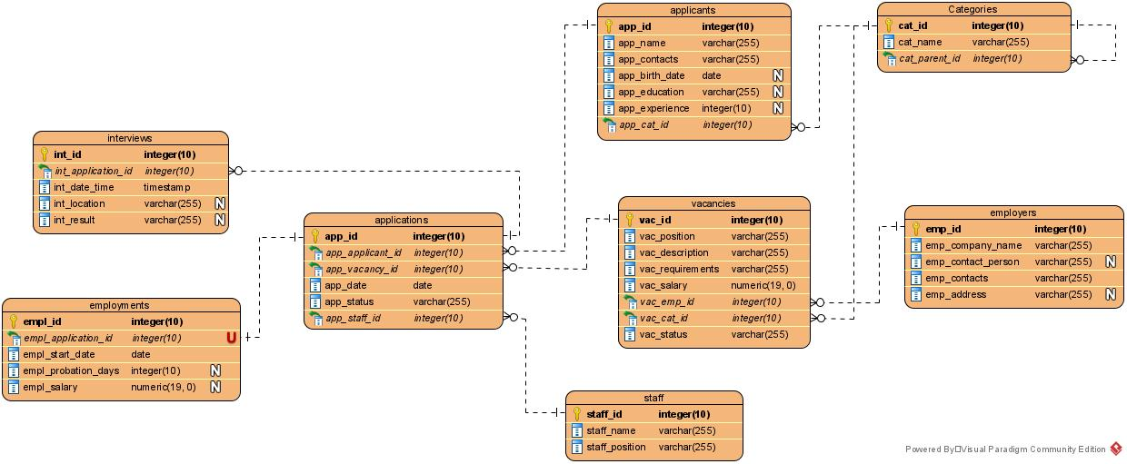
Рис. 2. Физическая модель данных предметной области

Описание таблиц физической модели:
1. Таблица Categories состоит из трех полей:
- cat_id – уникальный код категории, тип integer, NOT NULL;
- cat_name – наименование категории, тип text, NOT NULL;
- cat_parent_id – код родительской категории из этой же таблицы, тип integer.
Поле cat_id имеет ограничение первичного ключа PRIMARY KEY. Поле cat_parent_id не имеет атрибута NOT NULL, поскольку не все категории имеют родительскую категорию. Это поле устанавливает рекурсивную связь между категориями, поэтому оно объявлено как внешний ключ (FK) с правилом каскадного обновления и установкой в NULL при удалении. Удаление родительской категории в таблице Categories приведет к автоматическому обновлению всех связанных с ней дочерних категорий.
2. Таблица Applicants включает семь полей:
- app_id – уникальный код соискателя, тип integer, NOT NULL;
- app_name – ФИО соискателя, тип text, NOT NULL;
- app_contacts – контактные данные соискателя, тип text, NOT NULL;
- app_birth_date – дата рождения соискателя, тип date;
- app_education – уровень образования соискателя, тип text;
- app_experience – опыт работы в годах, тип integer;
- app_cat_id – код профессиональной категории соискателя из таблицы Categories, тип integer, NOT NULL.
Поле app_id имеет ограничение первичного ключа PRIMARY KEY. Поле app_cat_id объявлено как внешний ключ (FK) с правилом каскадного обновления и ограничением удаления (RESTRICT). Обновление кода категории в таблице Categories автоматически обновит ссылки в таблице Applicants. Удаление категории, на которую ссылаются соискатели, запрещено.
3. Таблица Employers включает пять полей:
- emp_id – уникальный код работодателя, тип integer, NOT NULL;
- emp_company_name – наименование компании, тип text, NOT NULL;
- emp_contact_person – ФИО контактного лица, тип text;
- emp_contacts – контактные данные работодателя, тип text, NOT NULL;
- emp_address – адрес работодателя, тип text.
- Поле emp_id имеет ограничение первичного ключа PRIMARY KEY.
4. Таблица Vacancies состоит из восьми полей:
- vac_id – уникальный код вакансии, тип integer, NOT NULL;
- vac_position – наименование должности, тип text, NOT NULL;
- vac_description – описание вакансии, тип text;
- vac_requirements – требования к кандидату, тип text;
- vac_salary – предлагаемая заработная плата, тип numeric, NOT NULL;
- vac_emp_id – код работодателя из таблицы Employers, тип integer, NOT NULL;
- vac_cat_id – код категории вакансии из таблицы Categories, тип integer, NOT NULL;
- vac_status – статус вакансии (активна/закрыта), тип text, NOT NULL.
Поле vac_id имеет ограничение первичного ключа PRIMARY KEY. Таблица Vacancies связана с таблицами Employers (за счет поля vac_emp_id) и Categories (за счет поля vac_cat_id). Эти поля объявлены как внешние ключи (FK) с правилом каскадного удаления и обновления. Удаление работодателя в таблице Employers приведет к автоматическому удалению всех его вакансий в таблице Vacancies. Обновление кода категории автоматически обновится в связанных вакансиях. Удаление категории, на которую ссылаются вакансии, запрещено (RESTRICT).
5. Таблица Staff включает три поля:
- staff_id – уникальный код сотрудника службы занятости, тип integer, NOT NULL;
- staff_name – ФИО сотрудника, тип text, NOT NULL;
- staff_position – должность сотрудника, тип text, NOT NULL.
- Поле staff_id имеет ограничение первичного ключа PRIMARY KEY.
6. Таблица Applications включает шесть полей:
- app_id – уникальный код заявки, тип integer, NOT NULL;
- app_applicant_id – код соискателя из таблицы Applicants, тип integer, NOT NULL;
- app_vacancy_id – код вакансии из таблицы Vacancies, тип integer, NOT NULL;
- app_date – дата подачи заявки, тип date, NOT NULL;
- app_status – статус заявки, тип text, NOT NULL;
- app_staff_id – код сотрудника, ведущего заявку, из таблицы Staff, тип integer.
Поле app_id имеет ограничение первичного ключа PRIMARY KEY. Таблица Applications связана с таблицами Applicants (за счет поля app_applicant_id), Vacancies (за счет поля app_vacancy_id) и Staff (за счет поля app_staff_id). Эти поля объявлены как внешние ключи (FK) с правилом каскадного удаления и обновления для связей с Applicants и Vacancies (удаление соискателя или вакансии удаляет все связанные заявки), и с правилом установки в NULL при удалении для связи с Staff (удаление сотрудника не удаляет заявку, а обнуляет ссылку на него).
7. Таблица Interviews включает пять полей:
- int_id – уникальный код собеседования, тип integer, NOT NULL;
- int_application_id – код заявки из таблицы Applications, тип integer, NOT NULL;
- int_date_time – дата и время проведения собеседования, тип timestamp, NOT NULL;
- int_location – место проведения собеседования, тип text;
- int_result – результат собеседования, тип text, NOT NULL.
Поле int_id имеет ограничение первичного ключа PRIMARY KEY. Поле int_application_id объявлено как внешний ключ (FK) с правилом каскадного удаления и обновления. Удаление заявки в таблице Applications приведет к автоматическому удалению всех записей о собеседованиях по этой заявке в таблице Interviews.
8. Таблица Employments включает пять полей:
- empl_id – уникальный код записи о трудоустройстве, тип integer, NOT NULL;
- empl_application_id – код заявки из таблицы Applications, тип integer, NOT NULL;
- empl_start_date – дата выхода на работу, тип date, NOT NULL;
- empl_probation_days – продолжительность испытательного срока в днях, тип integer;
- empl_salary – фактическая заработная плата, тип numeric, NOT NULL.
Поле empl_id имеет ограничение первичного ключа PRIMARY KEY. Поле empl_application_id является также уникальным ключом (UNIQUE), так как одна заявка может привести только к одному трудоустройству. Это поле объявлено как внешний ключ (FK) с правилом ограничения удаления (RESTRICT), чтобы предотвратить удаление заявки, по которой уже зафиксировано трудоустройство.

